**DEPARTAMENTO DO 1.º CICLO DO ENSINO BÁSICO**

**8**

**Ano Letivo 2019/2020 2.º Período**

**Ficha de Avaliação Sumativa de Matemática – 3º ano**

|  |  |  |  |
| --- | --- | --- | --- |
| Nome ____________________________________________________________ | | | |
| Data _____/_____/__________ | Ano ______ | Turma ______ | Número ______ |
| Apreciação  ____________________________ | Professor(a) Titular de Turma _____________________  Encarregado de Educação _______________________ | | |

1. Em cada linha, rodeia o número correspondente à leitura por extenso.

|  |  |  |  |
| --- | --- | --- | --- |
| Setecentos e sessenta e quatro milhares e vinte e duas unidades | 764 220 | 76422 | 764 022 |
| Trinta milhares e duzentas e doze unidades | 30 012 | 30 212 | 33 212 |
| Cento e doze milhares e oitocentas e seis unidades | 112 806 | 1806 | 12 086 |

1. Rodeia o número que respeita simultaneamente as seguintes condições:

11 501 1500

11 050 11 558

* Tem 115 centenas;
* É maior do que 1 dezena de milhar;
* É par.

1. Calcula mentalmente.

|  |  |  |
| --- | --- | --- |
| 120 x 100 = _________  1000 x 43 = _________  81 x _______ = 810 | 5900 : 100 = ________  2700 : 10 = _________  7000 : ________ = 7 | 8 x 30 =____________  7 x 200 = ___________  4000 x 6 = __________ |

1. Preenche os espaços com <, > ou =.

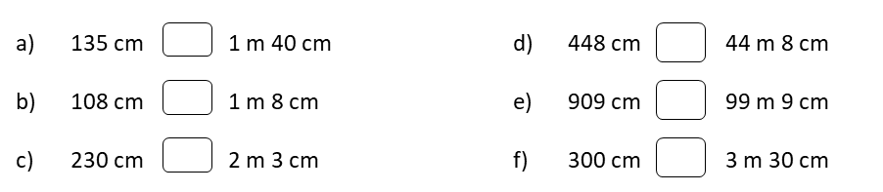

1. 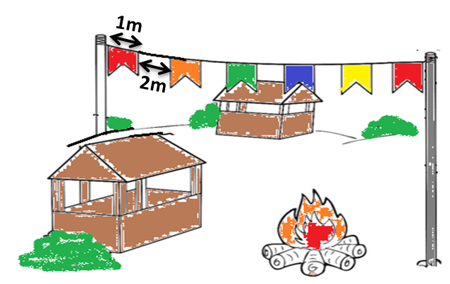Qual a medida de comprimento do fio, sabendo que as bandeiras medem 1m de largura e o espaço entre elas mede 2m?

16 m

17 m

18 m

19 m

1. Observa a imagem e responde.

Quantos mililitros (ml) faltam para completar os 2 litros (l)?

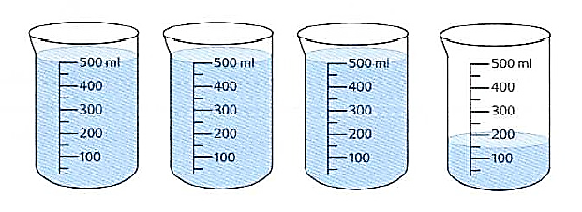400 ml

350 ml

250 ml

150 ml

1. Faz a correspondência:

|  |  |  |
| --- | --- | --- |
| 8780 g • |  | • 1 kg 405 g |
| 1405 g • |  | • 9 kg 50 g |
| 9050 g • |  | • 3 kg 615 g |
| 3615 g • |  | • 8 kg 780 g |

1. Completa os espaços:

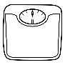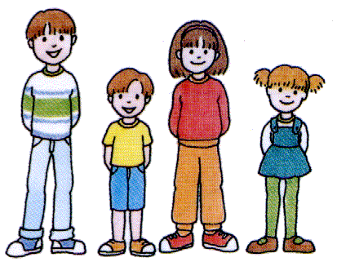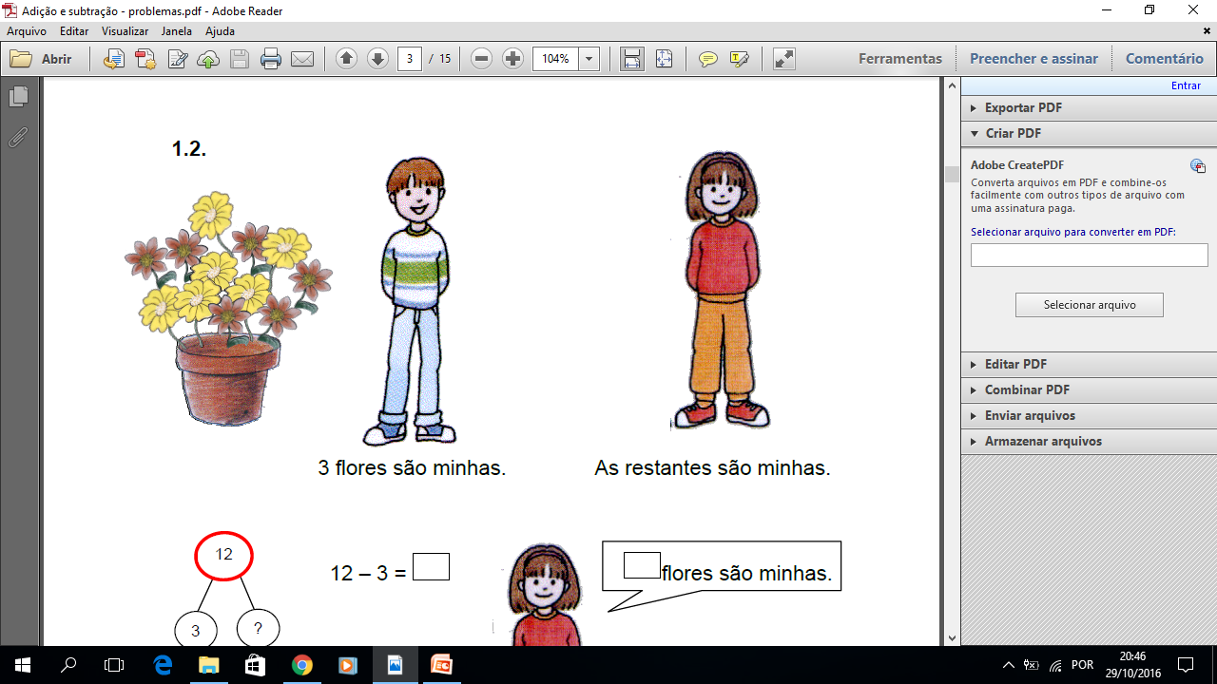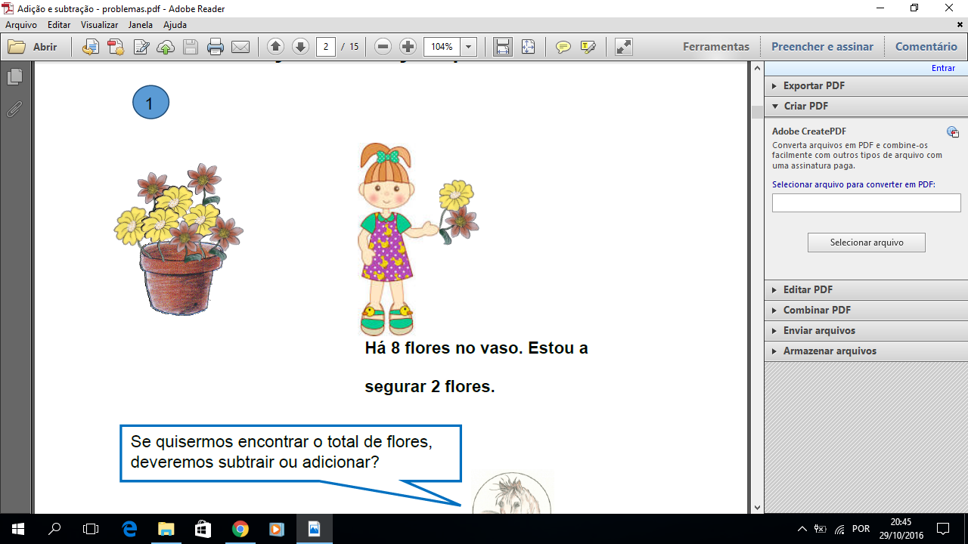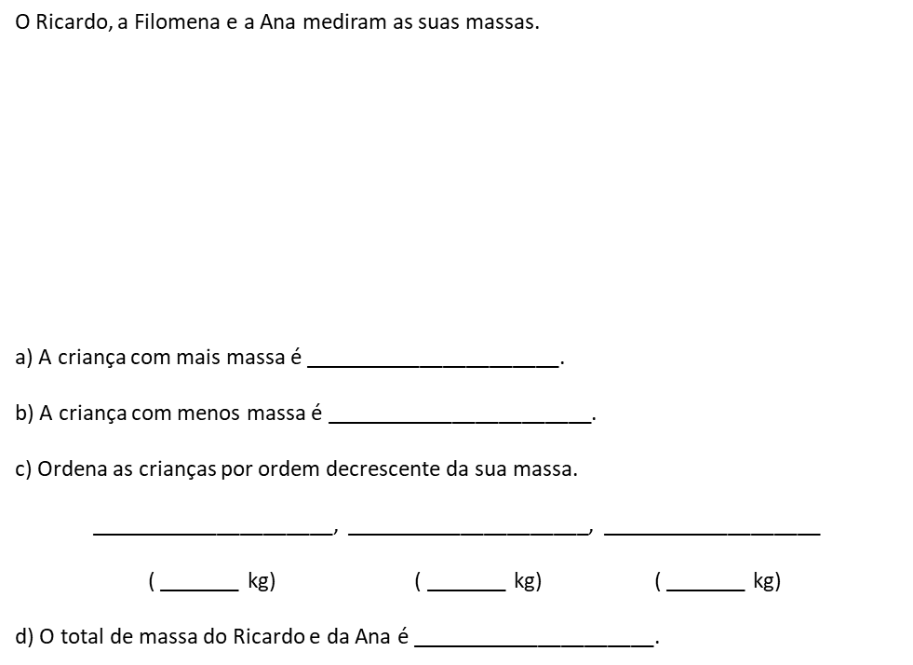

Ana

Filomena

Ricardo

33 kg

37 kg

42 kg

1. A criança com mais massa é ________________________.
2. A criança com menos massa é ______________________.
3. O total de massa do Ricardo e da Ana é _______________.
4. Assinala com *X* a única coluna em que todos os números são simultaneamente múltiplos de 2, 5 e 10.

|  |  |  |  |  |
| --- | --- | --- | --- | --- |
| 15  35  60  75  100  450 |  | 10  30  70  250  320  500 |  | 12  18  20  40  54  100 |

1. Assinala com V (verdadeiro) ou F (falso).

|  |  |  |  |  |
| --- | --- | --- | --- | --- |
|  | 12 é múltiplo de 4. |  |  | 21 é divisível por 3. |
|  |  |  |  |  |
|  | 2 é divisor de 10. |  |  | 6 é divisível por 36. |
|  |  |  |  |  |
|  | 15 é divisor de 5. |  |  | 3 é divisor de 17. |

1. Efetua as seguintes operações recorrendo ao algoritmo.

|  |  |
| --- | --- |
| 45 x 453 = | 1. : 4 = |

1. Resolve os seguintes problemas.
   1. Os alunos da turma do 3º ano prepararam caixinhas com ovos de chocolate

para oferecerem aos colegas, na Páscoa.

Cada caixa tinha 7 ovos de chocolate. Eles prepararam 23 caixas.

Quantos ovos de chocolate usaram, ao todo, na organização das caixinhas?

R.: ______________________________________________________________

* 1. A dona Beatriz tinha 36 amêndoas guardadas numa caixa.

Ontem, a irmã deu-lhe 24 amêndoas. Depois disso, a dona Beatriz colocou igualmente todas as amêndoas em 4 taças.

Quantas amêndoas ficaram em cada taça?

R.: _____________________________________________________________

1. Pinta de acordo com o código.

